2013届高考生物一轮复习学案

27 基因突变和基因重组(人教版)

考纲要求 1.基因重组及其意义(Ⅱ)。2.基因突变的特征和原因(Ⅱ)。

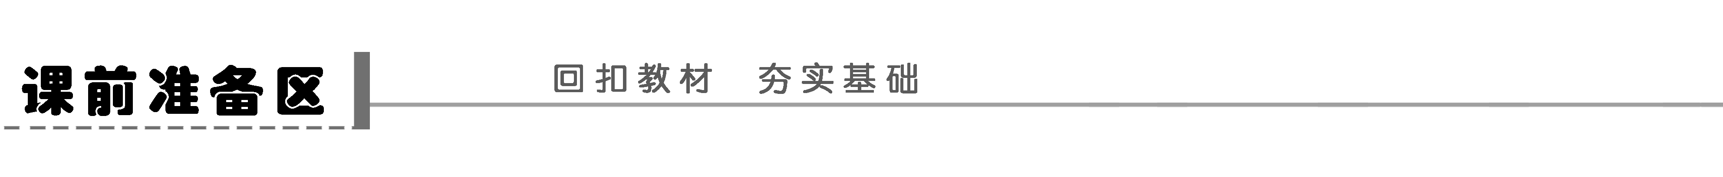
一、基因突变
1．实例：镰刀型细胞贫血症
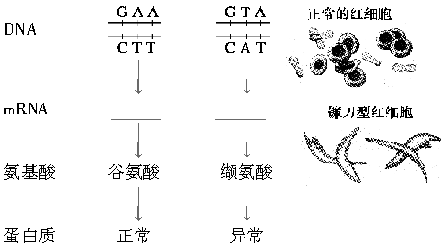
判一判 能否用显微镜检测出21三体综合征和镰刀型细胞贫血症？请说明原因。

2．概念：DNA分子中发生碱基对的______、增添或____________，而引起的________的改变。
3．原因
4．发生时间：______时。
5．特点：(1)普遍性：在生物界中普遍存在。
(2)随机性和________：发生于个体发育的________，且可能产生一个以上的等位基因。
(3)________：自然状态下，突变频率很低。
(4)____________：一般是有害的，少数有利。
6．意义：基因突变是________产生的途径，是________的根本来源，是________的原始材料。
二、基因重组
1．概念：在生物体进行________过程中，控制不同性状的基因________。
2．类型：(1)自由组合型：减数第一次分裂后期，随着非同源染色体自由组合，非同源染色体上的____________也自由组合。(2)交叉互换型：减数分裂四分体时期，基因随着________________的交叉互换而发生重组。
3．意义：(1)形成__________________的重要原因之一。(2)是________的来源之一，对____________也具有重要意义。
想一想 “一母生九子，九子各不同”，兄弟姐妹间变异的主要原因是什么？

名师点拨 ①基因重组的范围——有性生殖生物。但不能说“一定”是有性生殖生物，因为还包括“外源基因导入”这种情况。②基因突变能产生新基因，是生物变异的根本来源；基因重组能产生新基因型，是生物变异的重要来源，两者都为进化提供原材料。
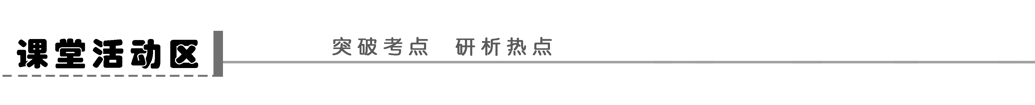
探究点一 基因突变的概念及发生机制
1．完成基因突变的概念图解
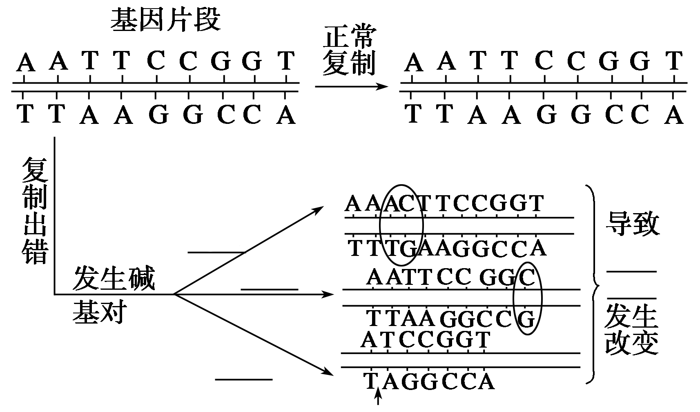
2．完成基因突变的分子机制图解
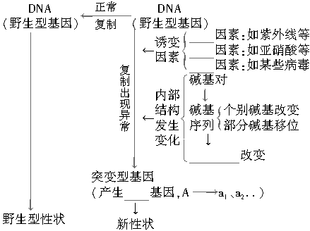
思维拓展
1．基因突变可发生在生物个体发育的任何时间，但对于细胞分裂过程来说，一般发生在细胞分裂(无丝分裂、有丝分裂、减数分裂、原核生物的二分裂)的DNA分子复制的过程中。同样，病毒DNA复制时均可突变。
2．基因突变引起基因“质”的改变，产生原基因的等位基因，改变了基因的表现形式，但并未改变染色体上基因的数量和位置。基因突变是生物变异的根本来源。
3．以RNA为遗传物质的生物，其RNA上核糖核苷酸序列发生变化，也称为基因突变，且RNA为单链结构，在传递过程中更易发生突变。
探究示例1 (2010·福建理综，5)下图为人WNK4基因部分碱基序列及其编码蛋白质的部分氨基酸序列示意图。已知WNK4基因发生一种突变，导致1169位赖氨酸变为谷氨酸。该基因发生的突变是( )
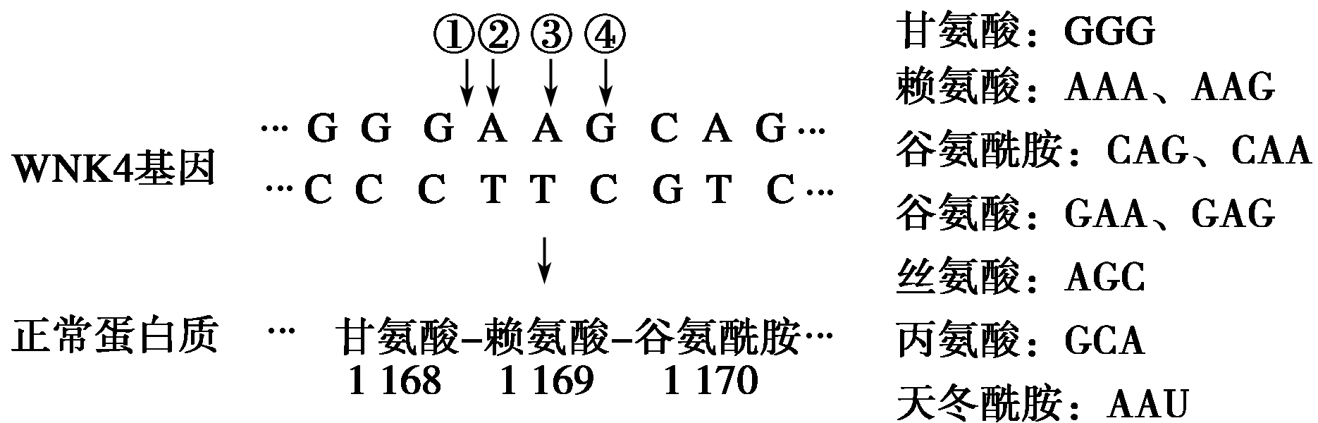
A．①处插入碱基对G－C
B．②处碱基对A－T替换为G－C
C．③处缺失碱基对A－T
D．④处碱基对G－C替换为A－T
听课记录：

变式训练1 下面关于基因突变的叙述中，正确的是( )
A．亲代的突变基因一定能传递给子代
B．子代获得突变基因一定能改变性状
C．突变基因一定由物理、化学或生物因素诱发
D．突变基因一定有基因结构上的改变
探究点二 基因突变的影响
1．完成下列表格：
分类 |  | 原因 | 示例
对  性  状  的  影  响 | 改变  性状 | 间接引起______改变 | aa→Aa
对  性  状  的  影  响 | 不改变性状 | 改变前后控制的密码子对应______(相同、不同)氨基酸 | GCA→GCC  丙氨酸 丙氨酸
对  性  状  的  影  响 | 不改变性状 | 发生______(显性、隐性)突变 | DD→Dd
对  性  状  的  影  响 | 不改变性状 | 发生在非________的DNA片段或内含子上
对  后  代  的  影  响 | 不影响 | 发生在体细胞的______分裂过程中，不传递给后代
对  后  代  的  影  响 | 影响 | 发生在体细胞，通过______生殖方式传递给后代 | 扦插、______等
对  后  代  的  影  响 | 影响 | 发生在原始生殖细胞______分裂过程中，通过______生殖方式传递给后代
2.基因突变的多害少利
基因突变可能破坏生物体与现有环境的________关系，所以一般是有害的；但有________基因突变也可能使生物产生新的性状，适应改变的环境，获得新的生存空间。
提醒 ①基因突变的利害性取决于生物生存的环境条件。如昆虫突变产生的残翅性状，若在陆地上则为不利变异，而在多风的岛屿上则为有利变异。
②有些基因突变既无害也无利。
思维拓展
1．基因突变是染色体上某一位点的基因发生改变，在光学显微镜下观察不到。
2.
探究示例2 (2010·厦门模拟)基因突变是生物变异的根本来源。下列关于基因突变特点的说法中，正确的是( )
A．无论是低等还是高等生物都可能发生突变
B．生物在个体发育的特定时期才可发生突变
C．突变只能定向形成新的等位基因
D．突变对生物的生存往往是有利的
听课记录：

变式训练2 (2010·江苏卷，6)育种专家在稻田中发现了一株十分罕见的“一秆双穗”植株，经鉴定该变异性状是由基因突变引起的。下列叙述正确的是( )
A．这种现象是由显性基因突变成隐性基因引起的
B．该变异株自交可产生这种变异性状的纯合个体
C．观察细胞有丝分裂中期染色体形态可判断基因突变发生的位置
D．将该株水稻的花粉离体培养后即可获得稳定遗传的高产品系
探究点三 基因重组
全面深刻理解基因重组，完成下表填空：
重  组  类  型 | 自然状态下的基因重组 |  | 人工参与导致的基因重组
重  组  类  型 | 同源染色体上________________间的重组 | 非同源染色体上__________间的重组 | 基因工程 | 肺炎双球菌的转化
发生时间 | 减数第一次分裂________时期 | 减数第一次分裂____ | 体外目的基因与运载体重组和导入细胞内与细胞内基因重组 | 体内、体外转化实验
发生机制 | 同源染色体非姐妹染色单体之间________导致染色单体上的基因重新组合 | 同源染色体分开，等位基因分离，____________________，导致非同源染色体上__________间重组 | 目的基因经______导入受体细胞，导致受体细胞中基因____ | ____细菌的DNA与______细菌的DNA重组
图像示意 | 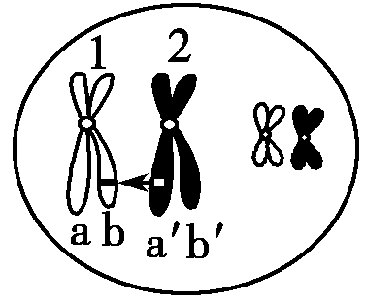 | 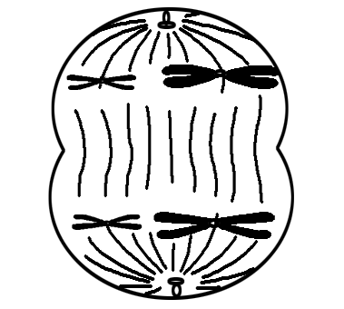 | 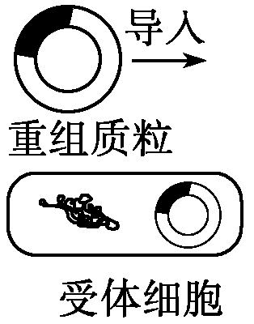 | 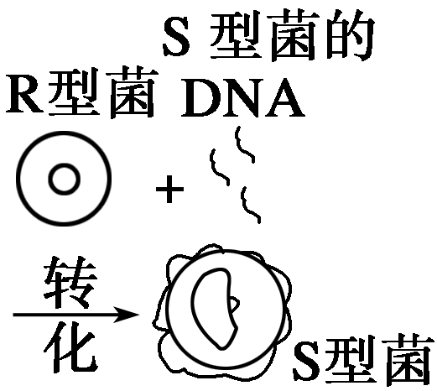
思维拓展
1．原核细胞只能进行二分裂不能进行减数分裂，原核生物不进行有性生殖，不能发生基因重组。
2．自然状态下的基因重组只发生在减数第一次分裂，受精作用不导致基因重组。
探究示例3 下列关于基因重组的说法不正确的是( )
A．生物体进行有性生殖的过程中，控制不同性状的基因重新组合属于基因重组
B．减数分裂四分体时期，同源染色体的姐妹染色单体之间的局部交换，导致基因重组
C．减数分裂过程中，非同源染色体上的非等位基因自由组合可导致基因重组
D．一般情况下，水稻花药内可发生基因重组，而根尖则不能
变式训练3 以下有关基因重组的叙述，错误的是( )
A．非同源染色体的自由组合能导致基因重组
B．非姐妹染色单体的交换可引起基因重组
C．纯合体自交因基因重组导致子代性状分离
D．同胞兄妹间的遗传差异与父母基因重组有关

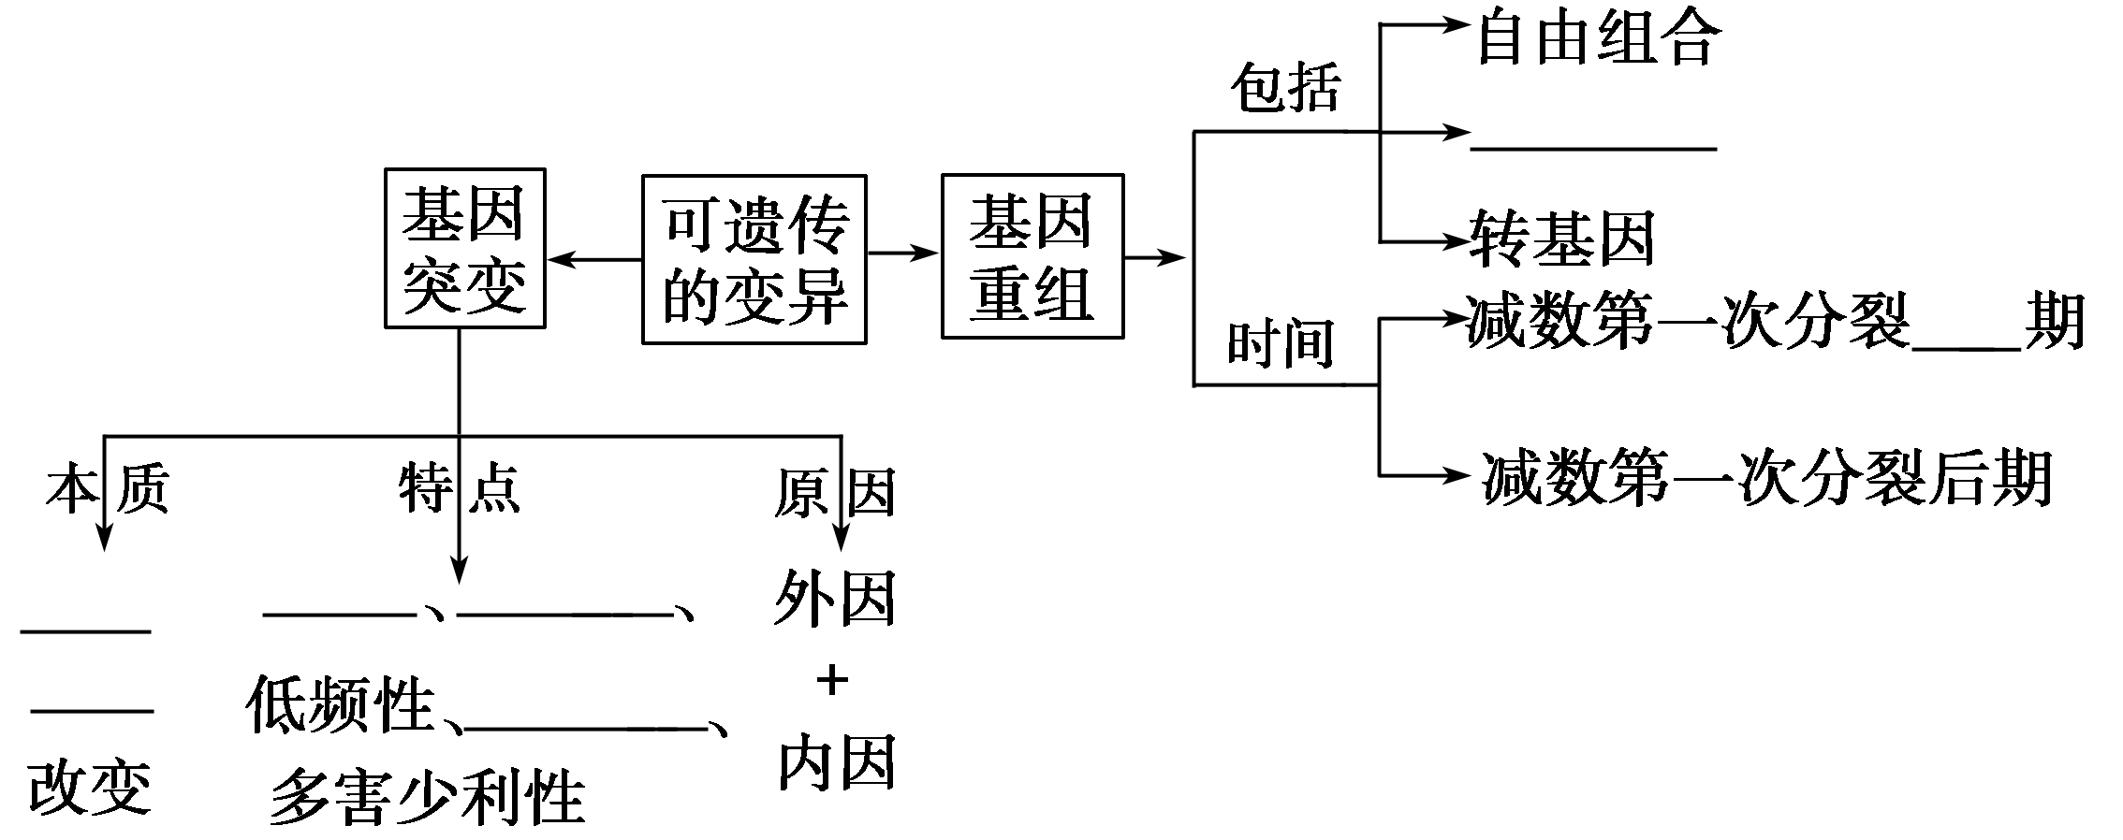
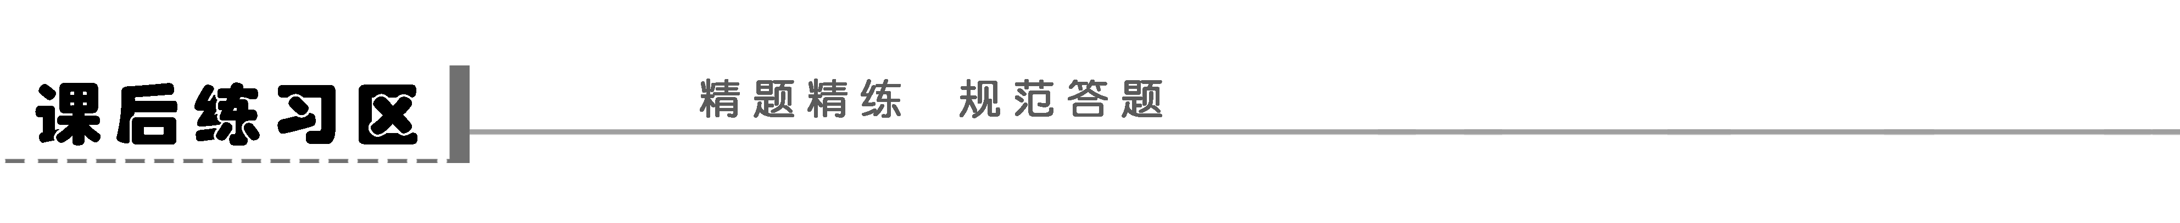
题组一 基因突变
1．(2011·淮安质检)如果细菌控制产生某种“毒蛋白”的基因发生了突变，突变造成的结果使其决定的蛋白质的部分氨基酸变化如下：
基因突变前：甘氨酸 谷氨酸 丙氨酸 苯丙氨酸 谷氨酸
基因突变后：甘氨酸 谷氨酸 天冬氨酸 亮氨酸 赖氨酸
根据上述氨基酸序列确定突变基因DNA分子的改变是( )
A．突变基因为一个碱基腺嘌呤替换为鸟嘌呤
B．突变基因为一个碱基胞嘧啶替换为胸腺嘧啶
C．突变基因为一个碱基鸟嘌呤替换为腺嘌呤
D．突变基因为一个碱基的增减
2．某婴儿不能消化乳类，经检查发现他的乳糖酶分子中有一个氨基酸发生了改变，导致乳糖酶失活，其根本原因是( )
A．缺乏吸收某种氨基酸的能力
B．不能摄取足够的乳糖酶
C．乳糖酶基因至少有一个碱基对改变了
D．乳糖酶基因有一个碱基对缺失了
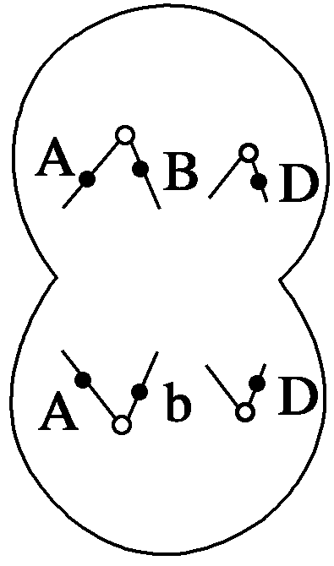
3．如图为高等动物的细胞分裂示意图。图中可能反映的是(多选)( )
A．可能发生了基因突变
B．发生了非姐妹染色单体间的片段互换
C．该细胞为次级卵母细胞
D．该细胞可能为次级精母细胞
4．(原创题)如图为某种遗传病调查的一个家庭成员的情况，为了进一步确认5号个体致病基因的来源，对其父母进行了DNA分子检测，发现1、2号个体都不携带此致病基因。那么，5号致病基因的来源及其基因型(用B、b表示)最可能是( )
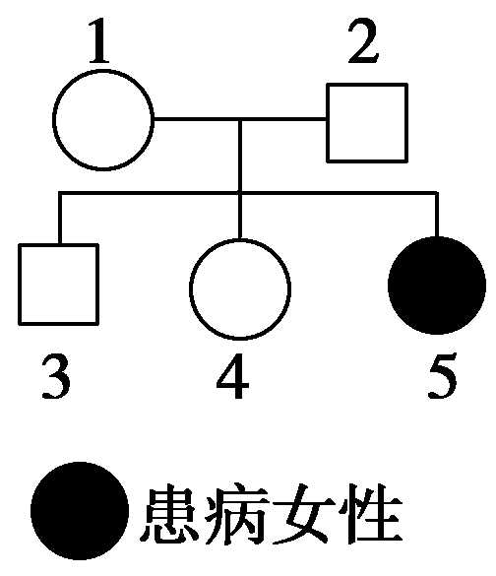
A．基因突变，Bb
B．基因重组，BB
C．染色体变异，bb
D．基因突变或基因重组，Bb或bb
5．下图表示人类镰刀型细胞贫血症的病因，已知谷氨酸的密码子是GAA、GAG。据图分析正确的是( )
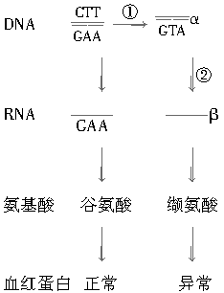
A．转运缬氨酸的tRNA一端裸露的三个碱基是CAU
B．②过程以α链作模板，以脱氧核苷酸为原料，由ATP供能，在有关酶的催化下完
成的
C．控制血红蛋白的基因中任意一个碱基发生替换都会引起镰刀型细胞贫血症
D．人发生此贫血症的根本原因在于血红蛋白中的谷氨酸被缬氨酸取代
题组二 基因重组
6．下列变异的原理一般认为属于基因重组的是( )
A．将转基因的四倍体与正常的二倍体杂交，生产出不育的转基因三倍体鱼苗
B．血红蛋白氨基酸排列顺序发生改变，导致某些血红蛋白病
C．一对表现型正常的夫妇，生下了一个既白化又色盲的儿子
D．高产青霉素的菌株、太空椒等的培育
7．(2010·盐城统考)控制不同性状的基因之间进行重新组合，称为基因重组。下列各选项中能够体现基因重组的是( )
A．利用人工诱导的方法获得青霉素高产菌株
B．利用基因工程手段培育能生产干扰素的大肠杆菌
C．在海棠枝条上嫁接苹果的芽，海棠与苹果之间实现基因重组
D．用一定浓度的生长素溶液涂抹未受粉的雌蕊柱头，以获得无子番茄
8．(2011·宿迁调研)生物体内的基因重组(多选)( )
A．能够产生新的基因型
B．在生殖过程中都能发生
C．是生物变异的根本来源
D．在同源染色体之间可发生
9．(2011·黄冈模拟)依据基因重组概念的发展判断下列图示过程中没有发生基因重组的是( )
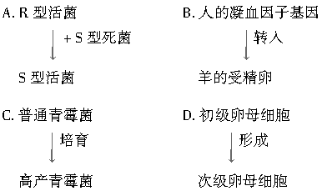
题 号 | 1 | 2 | 3 | 4 | 5 | 6 | 7 | 8 | 9
答 案
题组三 应用提升
10．甲磺酸乙酯(EMS)能使鸟嘌呤(G)的N位置上带有乙基而成为7—乙基鸟嘌呤，这种鸟嘌呤不与胞嘧啶(C)配对而与胸腺嘧啶(T)配对，从而使DNA序列中G－C对转换成 A－T对。育种专家为获得更多的变异水稻亲本类型，常先将水稻种子用EMS溶液浸泡，再在大田种植，通常可获得株高、穗形、叶色等性状变异的多种植株。请回答下列问题。
(1)经过处理后发现一株某种性状变异的水稻，其自交后代中出现两种表现型，说明这种变异为________突变。
(2)用EMS浸泡种子是为了提高______________，某一性状出现多种变异类型，说明变异具有__________。
(3)EMS诱导水稻细胞的DNA发生变化，而染色体的__________不变。
(4)经EMS诱变处理后表现型优良的水稻植株也可能携带有害基因，为了确定是否携带有害基因，除基因工程方法外，可采用的方法有________、______________________________。
(5)诱变选育出的变异水稻植株还可通过PCR方法进行检测，通常该植株根、茎和叶都可作为检测材料，这是因为________________________。
11．刺毛鼠(2n＝16)背上有硬棘毛，体浅灰色或沙色，张教授在一封闭饲养的刺毛鼠繁殖群中，偶然发现一只无刺雄鼠(浅灰色)，全身无棘毛，并终身保留无刺状态。张教授为了研究无刺小鼠的遗传特性，让这只无刺雄鼠与雌性刺毛鼠交配，结果F₁全是刺毛鼠；再让F₁刺毛鼠雌雄交配，产出8只无刺小鼠和25只有刺小鼠，其中无刺小鼠全为雄性。
(1)张教授初步判断：
①该雄鼠无刺的原因是种群中基因突变造成的，而不是营养不良或其他环境因素造成的。
②控制无刺性状的基因位于性染色体上。
写出张教授作出上述两项判断的理由：
判断①的理由____________________________________________________________

________________________________________________________________________

________________________________________________________________________。

判断②的理由____________________________________________________________

________________________________________________________________________

________________________________________________________________________。
(2)若该浅灰色无刺雄鼠基因型为BbXªY(基因独立遗传)，为验证基因的自由组合定律，则可用来与该鼠进行交配的个体基因型分别为_____________________________________。
(3)若该浅灰色无刺雄鼠的某精原细胞经减数分裂产生了一个BbbXª的精子，则同时产生的另外三个精子的基因型分别为________、Y、Y，这四个精子中染色体数目依次为____________，这些精子与卵细胞结合后，会引起后代发生变异，这种变异属于________。

学案27 基因突变和基因重组
课前准备区
一、1.GAA GUA
判一判 能。染色体数目或结构的变化在显微镜下是可以观察到的，而基因突变无法在显微镜下观察，但是由于基因突变导致红细胞形态改变，因而可以通过观察红细胞形态是否发生变化，进而判断是否发生了镰刀型细胞贫血症。
2．替换 缺失 基因结构 3.物理 生物 DNA分子复制
4．DNA复制 5.(2)不定向性 各个时期 (3)低频性 (4)多害少利性 6.新基因 生物变异 生物进化
二、1.有性生殖 重新组合 2.(1)非等位基因 (2)非姐妹染色单体 3.(1)生物多样性 (2)生物变异 生物的进化
想一想 兄弟姐妹间变异的主要原因是基因重组。
课堂活动区
探究点一
1．增添 替换 缺失 基因结构 2.物理 化学 生物 遗传信息 等位
探究示例1 B [基因突变未导致氨基酸数目发生变化，说明发生的是碱基对替换。赖氨酸变为谷氨酸，赖氨酸的密码子为AAA、AAG，谷氨酸的密码子为GAA、GAG，可见是密码子第一个碱基A变为G，基因中是②处的A—T变为G—C。]
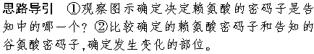
变式训练1 D [基因突变若发生在体细胞中则一般不传递给子代。由于不同密码子可能决定相同氨基酸，所以子代获得突变基因不一定能改变性状。基因突变可以自发产生，也可以诱发产生。基因突变是由于DNA分子中碱基对发生替换、增添或缺失，所以一定有基因结构上的改变。]
探究点二
1．密码子 相同 隐性 遗传效应 有丝 无性 嫁接 减数 有性 2.协调 少数
探究示例2 A [基因突变可发生于所有生物、个体发育的所有时期、所有细胞，并且突变具有不定向性，大多是有害变异。]

变式训练2 B [这种变异既可能是显性突变，也可能是隐性突变，A项错误；若是显性突变，则该个体是杂合子；若是隐性突变，则该个体是隐性纯合子，这两种情况下自交后代中均会产生这种变异性状的纯合个体，B项正确；观察细胞有丝分裂过程中染色体形态是用光学显微镜，在光学显微镜下不可能观察到基因突变发生的位置，C项错误；假设突变是显性突变，则该杂合子的花粉离体培养后将形成显性单倍体和隐性单倍体两种单倍体，需经加倍和筛选后才能得到稳定遗传的高产品系，D项错误。]

探究点三
非等位基因 非等位基因 四分体 后期 交叉互换 非同源染色体自由组合 非等位基因 运载体 重组 S型 R型
探究示例3 B [真核生物的基因重组有两种类型，一种是位于非同源染色体上的非等位基因随着非同源染色体的自由组合而自由组合，另一种是发生在同源染色体的非姐妹染色单体之间的交叉互换，这两种基因重组都发生在减数分裂过程中。同源染色体的姐妹单体上的基因相同，局部交换不属于基因重组。]
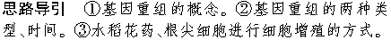
变式训练3 C [基因重组是指非等位基因间的重新组合，能产生大量的变异类型，但只产生新的基因型，不产生新的基因。基因重组的细胞学基础是性原细胞的减数第一次分裂，同源染色体彼此分离时，非同源染色体之间的自由组合和四分体时期同源染色体的非姐妹染色单体之间的交叉互换。]
构建知识网络
交叉互换 前 基因结构 普遍性 随机性 不定向性
课后练习区
1．D [基因突变前与基因突变后的氨基酸序列从第三个开始，其后的氨基酸序列都发生变化。若发生一个碱基的替换，最多只可能使一个氨基酸改变，不可能使后面的多个氨基酸序列都发生变化。]
知识延伸 基因突变时碱基对改变对氨基酸序列的影响
碱基对 | 影响范围 | 对氨基酸的影响 | 减小对蛋白质结构影响的措施
改变 | 小 | 只改变1个氨基酸或不改变 | ——
增添 | 大 | 插入位置前的不影响，影响插入后的序列 | 若开始增添1个碱基对，可再增添2个、5个即3n＋2或减少1个、4个即3n＋1(n≥0，且为整数)
缺失 | 大 | 缺失位置前的不影响，影响缺失后的序列 | 若开始缺失1个碱基对，可再减少2个、5个即3n＋2或增添1个、4个即3n＋1(n≥0，且为整数)
2.C [乳糖酶的本质是蛋白质，由乳糖酶基因控制合成，故导致乳糖酶失活的根本原因是乳糖酶基因发生突变，排除A、B两选项。又因乳糖酶分子中只是一个氨基酸发生了改变，其他氨基酸的数目和顺序都未变，故不可能是乳糖酶基因有一个碱基对缺失，因为若缺失一个碱基对，则从此部分往后的氨基酸都会发生改变，排除D选项。]
3．ABD [题中所给图因无同源染色体，为减数分裂第二次分裂的后期图；又因为细胞质均等分裂，故此细胞为次级精母细胞或极体。姐妹染色单体形成的两条染色体上的基因若不相同，只有两种可能，一是基因突变，二是染色体片断的互换。]
解题指导 由题图获得的信息：
(1)图中无同源染色体、着丝粒断裂、均等分裂，应为次级精母细胞或第一极体，不可能为次级卵母细胞。
(2)造成B、b不同的原因有基因突变(间期)或交叉互换(前期)。
①若为体细胞有丝分裂(如根尖分生区细胞、受精卵等)则只能是基因突变造成的；②若题目中问造成B、b不同的根本原因，应考虑可遗传变异中的最根本来源——基因突变；
③若题目中有××分裂××时期提示，如减Ⅰ前期造成的则考虑交叉互换，间期造成的则考虑基因突变。
4．A [因图示中1、2号个体不携带此致病基因，所以5号个体的致病基因只能是基因突变形成的；假如为隐性突变，需两个基因同时突变，且受精后才能发育成5，这种可能性极小，故应为显性突变的可能性最大。]
5．A [根据碱基互补配对原则，mRNA中对应的碱基是GUA，则tRNA中相应碱基是CAU；②过程为转录，原料是核糖核苷酸；血红蛋白基因的碱基对的替换可能会导致某些性状的改变，如镰刀型细胞贫血症，因为碱基改变导致蛋白质中的氨基酸发生了变化；而有时碱基对的替换则不会导致性状的变化，因为密码子存在着简并性。]
6．C [A项属于染色体变异，B项属于基因突变，D项属于基因突变。C项是非同源染色体上的非等位基因随非同源染色体的自由组合而重组。]
拓展提升 辨析基因突变与基因重组
通过基因突变会产生新的基因和基因型。基因重组只能产生新的基因型而不能产生新的基因，要增加基因重组的内涵只有通过基因突变，所以基因突变是生物变异的根本来源。但是由于基因突变的多害性和低频性，所以生物变异的主要来源是基因重组，而非基因突变。
7．B [广义的基因重组除了减数分裂过程中的交叉互换与非同源染色体上的非等位基因自由组合外，还包括不同生物之间的基因的重新组合。]
8．AD [生物体内的基因重组发生在减数第一次分裂过程中，包括同源染色体的非姐妹染色单体之间发生交叉互换和非同源染色体自由组合。基因重组不能产生新的基因，能产生新的基因型，基因突变是生物变异的根本来源。]
9．C [A、B、D均发生基因重组，C为基因突变。]
10．(1)显性
(2)基因突变频率 不定向性
(3)结构和数目
(4)自交 花药离体培养形成单倍体、秋水仙素诱导加倍形成二倍体
(5)该水稻植株体细胞基因型相同
解析 (1)该题主要涉及自交后代表现型的类型判断，如果后代只有一种表现型，则为隐性突变，否则为显性突变。(2)用EMS溶液浸泡种子，属于人工诱变育种，可以提高种子的基因突变频率；当有多种类型出现时，说明EMS诱导出了多种性状，说明基因突变的不定向性。(3)由题意可知EMS主要与碱基发生改变有关，而与染色体变异所涉及的结构与数目无关。(4)该题主要涉及生物学技术，将有害基因通过表现型表达出来，从而进行判断。
(5)一株植物体上全部体细胞的基因型几乎是相同的，从而进行判断。
11．(1)①因为无刺的性状可遗传给后代，是可遗传的变异，种群中常见种为刺毛鼠，出现无刺性状最可能是基因突变的结果
②因为F₁刺毛鼠雌雄交配后代无刺性状和性别相关联，故该基因位于性染色体上
(2)bbXªXª、BbX^{A}Xª、bbX^{A}Xª、BbXªXª
(3)BXª 10、8、7、7 染色体变异
解析 (1)可遗传的变异与不可遗传的变异的区别在于这种变异是否能够遗传。若性状与性别无关，则该性状是常染色体基因控制的。若性状与性别相关联，则该性状由性染色体基因控制。(2)验证基因自由组合定律可以用基因型相同的双杂合个体交配，也可以通过测交或者选择一对亲本满足一对基因为杂合子自交型，另一对基因为测交型的个体间交配，如：BbXªY×bbX^{A}Xª、BbXªY×BbXªXª。(3)精子中不存在等位基因或相同的基因，由精子BbbXª可知：在该精子形成过程中减数第一次分裂和减数第二次分裂均不正常。减数第一次分裂产生的两个次级精母细胞基因型为BbXª和Y，次级精母细胞BbXª在减数第二次分裂时，因bb基因未分开，故得到的两个精子为BbbXª和BXª。这些精子与卵细胞结合所形成的受精卵的染色体数均不正常，这属于染色体数目变异。
题型聚集 探究变异来源是遗传效应还是环境效应的方法
生物的性状表现，是遗传物质和环境条件共同作用的结果。基因型是生物体内全部的遗传物质结构，是性状表现的内在因素，而表现型则是基因型的表现形式。生物体在个体发育过程中，不仅要受到内在因素即基因的控制，也要受到环境因素的影响。生物在不同环境中有不同的性状表现，这是遗传效应还是环境效应？
有关这类研究型试题，考生往往感到无从下手，失分率较高。遗传物质发生了改变引起的变异，能够遗传给后代；而环境变化引起的性状改变，由于遗传物质并没有发生变化，故不能遗传给后代。
是否发生了遗传物质的改变是实验假设的切入点，新的性状能否遗传是实验设计的出发点。
探究某一变异性状是否是可遗传变异的方法思路：
(1)两类变异的本质区别即遗传物质是否改变，改变则能遗传给后代，环境引起性状改变但遗传物质未变则不能遗传。故是否发生了遗传物质的改变是实验假设的切入点，新性状能否遗传是实验设计的出发点。
(2)若染色体变异，可直接借助显微镜观察染色体形态、数目、结构是否改变。
(3)与原来类型在相同环境下种植，观察变异性状是否消失，若不消失则为可遗传变异，反之则为不可遗传变异。
(4)自交观察后代是否发生性状分离。

